引用本文：张慧仙，伍铁生，王学玉，等. 一种谐振腔嵌入银纳米棒的表面等离子体激元传感器[J]. 光通信技术，2021，45（8）：33-38.

一种谐振腔嵌入银纳米棒的表面等离子体激元传感器
张慧仙¹，伍铁生^{1，2*}，王学玉¹，刘智慧¹，杨祖宁¹，杨 丹¹
（1.桂林电子科技大学 广西无线宽带通信与信号处理重点实验室, 广西 桂林 541004；
2.深圳大学 光电子器件与系统教育部重点实验室, 广东 深圳 518060）

摘要：针对现阶段表面等离子体激元（SPP）传感器存在灵敏度低、结构制造复杂等问题，提出了一种由金属-绝缘体-金属波导和嵌入银纳米棒的谐振腔构成的高灵敏度、可调谐的SPP传感器。采用时域有限差分法对所设计传感器的光传输特性及传感特性进行了理论研究。仿真结果表明：当谐振腔引入或者不引入银纳米棒时，传输谱在500~3500 nm波长范围会呈现4个或者2个谐振峰；该结构的折射率灵敏度高达2116.72 nm/RIU,品质因数为27.503；通过对谐振腔填充乙醇，该结构可实现对环境温度的测量，温度灵敏度可达0.982 nm/℃。

关键词：等离子体激元；金属-绝缘体-金属波导；谐振腔；传感器；灵敏度
中图分类号：TN256 文献标志码：A 文章编号：1002-5561（2021）08-0033-06
DOI：10.13921/j.cnki.issn1002-5561.2021.08.007 开放科学（资源服务）标识码（OSID）：

Surface plasmon polariton sensor with resonant
cavity embedded in silver nanorods
ZHANG Huixian¹, WU Tiesheng^{1，2*}, WANG Xueyu¹, LIU Zhihui¹, YANG Zuning¹, YANG Dan¹
（1. Guangxi Key Laboratory of Wireless Broadband Communication and Signal Processing,
Guilin University of Electronic Technology, Guilin Guangxi 541004, China; 2. Key Laboratory of
Optoelectronic Devices and Systems of Ministry of Education, Shenzhen University, Shenzhen Guangdong 518060, China）
Abstract: Aiming at the problems of low sensitivity and complex structure of surface plasmon polariton（SPP） sensor at the present stage, a highly sensitive and tunable SPP sensor composed of metal-insulator-metal waveguide and a resonant cavity embedded with silver nanorods is proposed. The optical transmission characteristics and sensing characteristics of the designed sensor are studied by using the finite difference time domain method. The simulation results show that the transmission spectrum will show four or two resonance peaks in the wavelength range of 500~3500 nm when the silver nanorods are introduced into the resonator cavity or not. The refractive index sensitivity of the structure is as high as 2116.72 nm/RIU, the quality factor is 27.51. By filling the cavity with ethanol, the structure can measure the ambient temperature, and the temperature sensitivity can reach
0.98 nm/℃.
Key words: plasmon polariton; metal-insulator-metal waveguide; resonant cavity; sensor; sensitivity

0 引言
基于表面等离子体激元（SPP）的金属-绝缘体-金属（MIM）波导作为光波导的潜在分支，由于其易于集成在芯片上，且具有弯曲损耗低、传播长度大、亚波长限制深和制造相对简单的优点，因此受到广泛研究^{[1-8]}。近年来，基于MIM波导与谐振腔耦合的微纳光子器件已在光通信、光传感中体现出潜在的应用价值。例如：吕桓林等人^{[9]}提出了工作波长在890 nm 的狭缝波导聚合物基微环折射率传感器，其传感器的灵敏度为109 nm/RIU；石悦等人^{[10]}提出耦合开口方环空腔结构，通过改变开口方环空腔的长度和开口大小调节共振波长，其灵敏度为1600 nm/RIU；祁云平等人^{[11]}设计了一种乙醇密封共振腔MIM波导传感器，其温度灵敏度和折射率灵敏度分别为0.9 nm/℃和2400 nm/RIU；LI Z等人^{[12]}提出了一种基于多重Fano共振的折射率传感器，其结构由侧耦合的半环腔和直波导构成，折射率灵敏度为1405 nm/RIU；MAHDIYE R等人^{[13]}提出了一种具有锥形缺陷的环形谐振器波导结构传感器，通过在环形谐振器中引入缺陷来优化传感特性，其折射率灵敏度为1295 nm/RIU；LIU X等人^{[14]}在LI Z研究基础上提出了D形谐振腔耦合波导传感器，该结构的最大折射率灵敏度为1510 nm/RIU；徐思宇等人^{[15-18]}提出了2个纳米腔体分布在直波导两侧耦合的MIM波导、齿轮型谐振腔、T型狭缝和双矩形谐振腔等具有多种复杂结构的多腔体MIM波导传感器。但上述报道中基于MIM波导与谐振腔耦合的SPP传感器，要么传感灵敏度过低，要么加工难度过大。因此，设计灵敏度高、制备相对简单的SPP传感器依然是研究人员面临的一个挑战。
本文提出一种谐振腔嵌入银纳米棒的高灵敏度SPP传感器，其结构由MIM波导与嵌入银纳米棒的谐振腔耦合构成。

1 模型结构和仿真方法
本文提出的SPP传感器模型如图1所示，它由MIM波导与引入银纳米棒的谐振腔侧面耦合构成。图中亮黄色和浅灰色分别代表银和空气。SPP由直波导左端激发入射，E_{y}表示SPP的电场分量平行于y轴，Hz表示其磁场分量垂直，k表示其传播方向，D表示环形腔与直波导平行部分的边长。MIM波导的宽度为W，环形腔与MIM波导的耦合距离为h，环形腔的宽度与波导宽度一致，环形腔的内环半径为R，内置银纳米棒的半径为r，环内纳米棒的数目为N。由理论可知：在MIM波导内传输的光波中某些特定波长的光会耦合进谐振腔，在谐振腔内经历多次传输后产生强烈的衰减，最终在透射谱出现凹点。凹点对应的波长即为谐振腔的谐振波长λ_{res}，基于驻波理论的谐振波长可表示为:
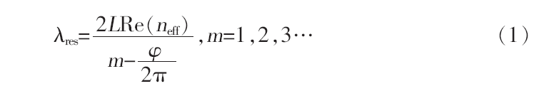
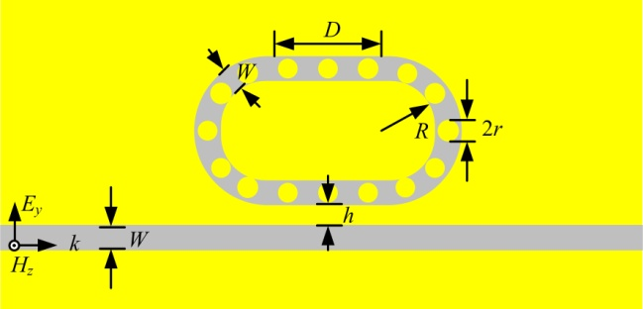
图1 谐振腔嵌入银纳米棒的表面等离子体传感器示意图
其中，L是环形谐振腔的腔长，Re（n_{eff}）为SPP波导有效折射率的实部。m是SPP的谐振模式数（正整数，如m=1，2，3，…），φ为等离子体激元由直波导耦合入纳米环和由纳米环耦合入直波导因反射产生的相移。MIM波导的TM模式可表示为：
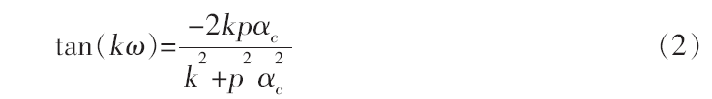
其中，k是波矢，ω是入射电磁场的角频率，p=ε_{d}/ε_{M}和α_{c}=$\left[k_{0}^{2}（ε_{d}-ε_{M}）+k^{2}\right]$^{1/2}，ε_{d}和ε_{M}分别是电介质和金属的介电常数，k₀=2πλ。因此，k能由式（2）求解。MIM波导的有效折射率的实部Re（neff）和波长的关系可由n_{eff}=k/k₀=[ε_{M}+（k/k₀）²]^{1/2}求解。
此外，传感器折射率灵敏度S=Δλ/Δn，其中Δλ是λ_{res}的位移，Δn是环境折射率的差值。
本文利用仿真软件FDTD Solutions建立二维仿真模型。仿真边界条件设置为完美匹配层，MIM波导的左边端口设置为入射端口，入射光源设置为TM波；靠近入射、出射端口处分别设置功率监视器，以监测入射及出射光的功率；并在谐振腔内设置时间监视器以调整仿真时间，仿真网格设置为1 nm，以获得较高的仿真精度；银的复相对介电常数参考文献^{[19]}。

2 结果与分析
由式（1）可知，腔长的变化及腔内SPP模有效折射率的变化都会引起谐振波长的漂移。填充材料折射率的变化使得有效折射率产生相应变化，进而使得谐振波产生漂移，依据填充材料折射率变化与谐振波长漂移的关系，从而实现对环境折射率的测量。为了获得最佳的结构性能和制造的简便性，本文设置R=70 nm，D=110 nm，银纳米棒的最大数量N和最大半径r分16和24 nm。谐振腔嵌入不同银纳米棒数量（N分别为0、2、4、8、16）的示意图如图2（a）所示。其它几何参数W、R、D、r和h分别为50 nm、70 nm、110 nm、20 nm和10 nm。本文保持MIM直波导和纳米环宽度同为50 nm，以确保模式匹配。纳米环嵌入不同数目银纳米棒透射谱如图2（b）所示，谐振数目和共振波长可以通过改变结构中纳米棒的数目来调控，透射率的下降是由窄离散态（谐振腔）和连续态（直波导）引起的。当未引入银纳米棒时，其透射谱在500~3500 nm波长范围存在2个凹点，凹点对应的谐振波长λ_{res}=626.04 nm和λ_{res}=1177.23 nm（用模式2和模式1标记，图2（b）中从右到左出现的共振峰依次记为模式1、模式2）处出现2个明显的共振峰，相应的Q值分别为19.621和14.914。N=2时，其透射谱存在4个凹点，这4个凹点对应的谐振波长λ_{res}分别为1483.33 nm、1196.23 nm、789.09 nm和619.01 nm（图2（b）中从右到左出现共振峰依次记为模式1、模式2、模式3和模式4）对应的Q 值依次为35.317、14.828、16.440和19.345。N=4时，λ_{res}分别为1491.33 nm、92.14 nm、918.04 nm和554.02 nm（图2（b）中从右到左出现共振峰依次记为模式1、模式2、模式3和模式4）对应的Q 值依次为18.187、23.204、28.093和19.786。N=8时，λ_{res}分别为1746.42 nm、929.14 nm、728.06 nm和685.06 nm（图2（b）中从右到左出现共振峰依次记为模式1、模式2、模式3和模式4）对应的Q值依次为12.178、20.199、30.337和48.933。N=16时，λ_{res}=2127.54 nm、1102.20 nm、801.11 nm和660.05nm（图2（b）中从右到左出现共振峰依次记为模式1、模式2、模式3和模式4）对应的Q值依次为11.691、22.044、22.253和27.503。这些结果与之前文献报道的类似结构相比，灵敏度更高、窄带效果更好。由式（1）可知，共振波长与有效折射率呈线性关系。银纳米棒的存在能够调节纳米环的有效折射率，共振波长和纳米环谐振器的L（包括纳米环和银纳米棒）密切相关，在纳米环中设置更多数量的银纳米棒对有效折射率有较显著变化。这将有助于λ_{res}的增加，不失为一种通过改变银纳米棒的数量来调节和控制折射率继而控制纳米环共振条件的方法。因此，本文可以通过将特定数量的银纳米棒嵌入纳米环来适当地改变纳米环和入射EM波的n_{eff}以实现特定波长的窄带滤波功能。
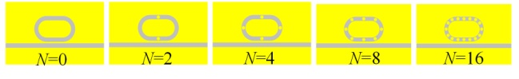
（a） 纳米环嵌入不同数目银纳米棒结构模型图
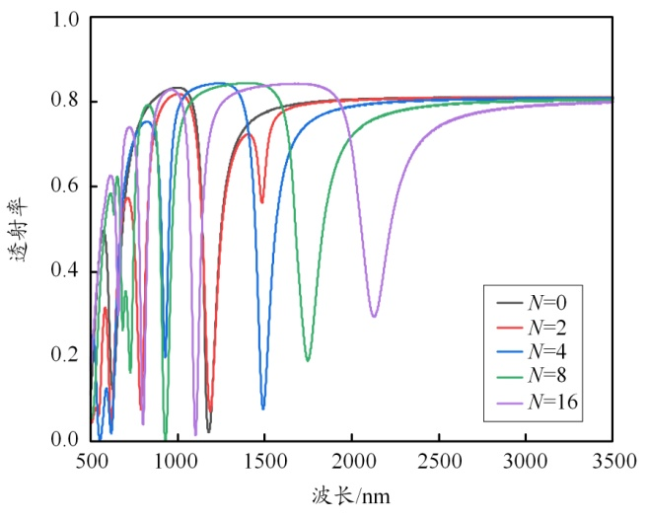
（b） 纳米环嵌入不同数目银纳米棒透射谱
图2 纳米环中引入不同银纳米棒数量（N分别为0、2、4、8、16）的结构模型图和透射谱
由图2可知，透射峰与纳米环谐振腔对光的强吸收有关，这归因于局部表面等离子体激元共振（LSPR）和腔体表面等离子体激元共振（CSPR）。图3为无银纳米棒的纳米和引入2、4、8和16根银纳米棒的纳米环SPP传感器分别在共振波长为1177.23 nm、1483.33 nm、1491.33 nm、1746.42 nm和1764.42 nm及模式1的磁场（H）和电场（E）强度截面图，其中$\left|H\right|$=（$H_{z}^{2}$）^{1/2}，E=（$E_{x}^{2}$+$E_{x}^{2}$）^{1/2}。可以看出，在对应共振波长即SPP处，约束光被限制在直波导和纳米环的左侧。纳米环可以看作是一个法布里-珀罗腔，SPP在λ_{res}被强烈耦合入纳米环中而产生共振吸收，使得透射谱呈现出相应的吸收峰。纳米环中引入银纳米棒时，银纳米棒表面会出现间隙等离子体激元和边缘等离子体激元的增强。
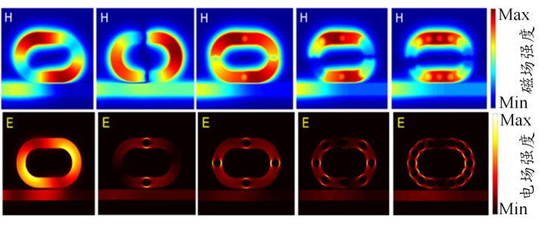
（a） N=0 （b） N=2 （c） N=4 （d） N=8 （e） N=16
图3 纳米环中引入不同银纳米棒数量（N分别为0、2、4、8、16）时
SPP传感器模式1的磁场和电场截面图
2.1 普通纳米环和嵌入银纳米棒纳米环SPP传感器透射谱
基于图2（b）的光谱特征，可以将SPP用作折射率传感器。本文选择N=0和N=16来讨论和比较SPP传感器的折射率传感灵敏特性。由于直波导和嵌入银纳米柱谐振腔的耦合波长与环境折射率相关，仿真时假设将待测介质填充入直波导和谐振腔中。待测介质折射率的变化会引起耦合波长的变化，进而使得结构透射谱出现相应变化。本文可以在不断变化的介质和主动交互的区域进行测试，主要研究2个重要因素，即灵敏度S和品质因数（FOM），以便于设计传感设备。普通纳米环（N=0）和引入16根银纳米棒纳米环（N=16）的SPP传感器的透射光谱如图4所示。待测传感介质的折射率n分别设置为1.0、1.1、1.2、1.3、1.4和1.5，其它几何参数W、D、R、r、h分别设置为50 nm、110 nm、70 nm、20 nm和10 nm。实验结果表明：纳米环中未嵌入银纳米棒和嵌入银纳米棒的透射谱差异明显；在不同折射率待测介质（n分别为1.0、1.1、1.2、1.3、1.4和1.5）情况下，SPP传感器的透射峰会随着n的增加发生红移并与背景折射率呈线性关系，n_{eff}和共振波长之间的相互关系与式（1）有高度一致性。SPP传感器灵敏度的提高归因于沿纳米环侧壁的EM波限制，它可以灵敏地感受到纳米环中折射率的变化，较小的折射率变化就会出现较明显的共振波长变化。
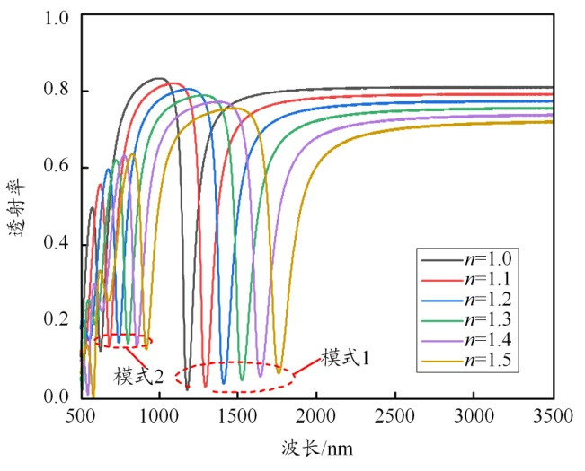
（a） 普通纳米环SPP传感器透射光谱
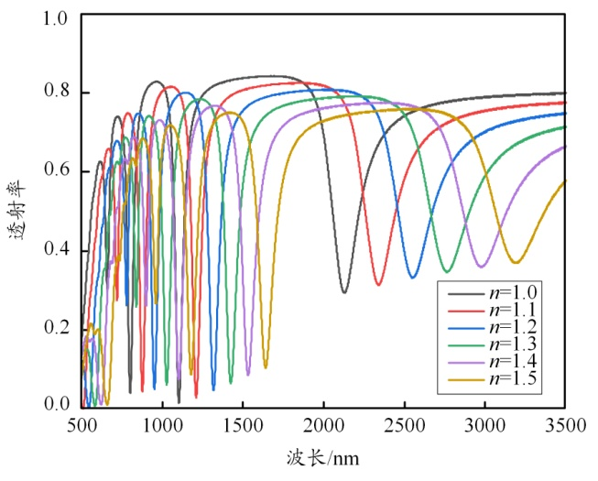
（b） 纳米环嵌入16根银纳米棒SPP传感器透射光谱
图4 普通纳米环和纳米环嵌入16根银纳米棒SPP传感器透射光谱
高性能SPP传感器需同时具备高灵敏度和FOM。在SPP传感器的纳米环中未嵌入银纳米棒和嵌入16根银纳米棒（N=0和N=16）的情况下，λ_{res}和n的关系如图5所示。可以看出，N=0时，模式1的折射率灵敏度为1162.46 nm/RIU，模式2的折射率灵敏度为583.834 nm/RIU。N=16时，的折射率灵敏度情况如下：模式 1为2116.72 nm/RIU、模式2为1072.44 nm/RIU、模式3 为754.3 nm/RIU和模式4 为600.24 nm/RIU。与普通纳米环相比，在纳米环中嵌入16根银纳米棒能使结构灵敏度提高至2116.72 nm/RIU，与未嵌入银纳米棒的常规纳米环相比，模式 1结构的折射率灵敏度提高了1.82倍。根据FOM=SFFWHM，FFWHM为透射光谱的半峰全宽，可计算出不同模式结构的FOM。无银纳米棒引入时，模式1、模式2的FOM分别为19.374、13.901。对于纳米环中嵌入16根纳米棒的结构，模式1、模式2、模式3和模式4的FOM分别为11.631、21.445、20.953和25.010。这些数值比文献中报道的类似结构更高且可以满足折射率传感的需求。
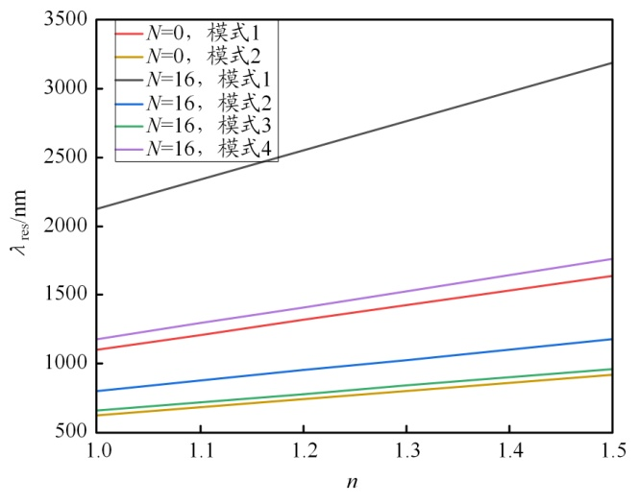
图5 N=0、N=16时结构模式1~模式4的共振波长与背景折射率的关系
2.2 不同银纳米棒半径的SPP传感器透射谱
改变银纳米棒半径，可以控制纳米环谐振腔中自由空间的共振条件。由于相邻银纳米棒之间的间隙面积改变，纳米环的n_{eff}和L会发生相应的变化。设置在纳米环中的银纳米棒处在电介质和金属之间的布喇格距离处，可以作为法布里-珀罗腔谐振器。在r分别为0 nm、5 nm、10 nm、15 nm、20 nm和24 nm且其它参数不变（W、D、R、N、h和n分别设置为50 nm、110 nm、70 nm、16 nm、10 nm和1.0）的情况下，银纳米棒半径变化对SPP传感器透射谱的影响如图6所示。当r在0~20 nm范围内时，透射谱的共振波长随着r的增加而红移。当纳米环中的SPP模式发生变化时，r的改变会带来阻抗匹配。当r=24 nm时，透射率下降的深度会突然减小，这是由于缝隙等离子体共振和空腔等离子体共振减少导致纳米环中耦合相消干涉减少所致。由于可以在纳米环中嵌入银纳米棒，因此无需改变纳米环结构的外部尺寸，仅改变银纳米棒数目就能达到调整纳米环谐振腔的共振波长的目的。此外，由图6可知，透射率的调制可以在很宽的波长范围内实现。
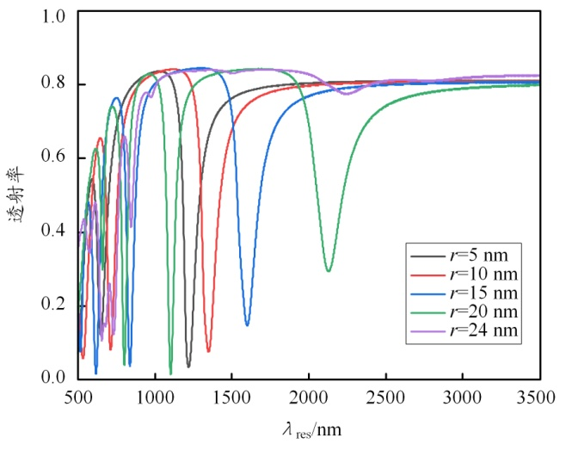
图6 不同银纳米棒半径下SPP传感器的透射谱
2.3 不同耦合高度的SPP传感器透射谱
SPP传感器在不同耦合距离的透射谱如图7所示。h分别取5 nm、10 nm、15 nm、20 nm、25 nm和30 nm，其它结构参数分别为w=50 nm、D=110 nm、r=20 nm、R=70 nm、N=16和n=1.0。由图7可知，随着耦合距离的减小，透射谱的凹点越来越深，MIM波导和谐振腔的耦合强度越来越大，同时共振波长发生蓝移现象。因此，可以通过改变直波导和纳米环之间的耦合距离来调节共振波长。
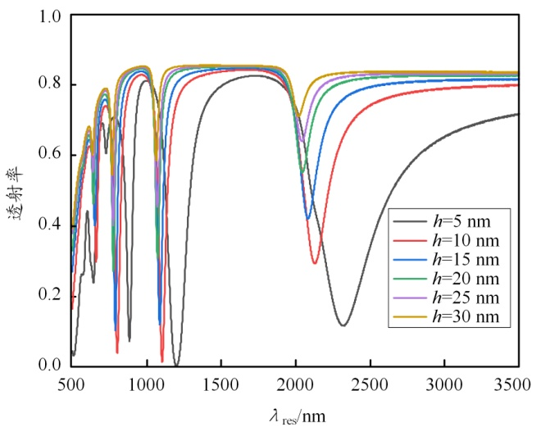
图7 不同耦合距离下SPP传感器的透射谱
2.4 SPP传感器温度传感特性
假设把乙醇填充入谐振腔中，乙醇的折射率温度系数为：n=1.36048-3.94×10-4（T-T₀），T₀=20 ℃，该结构在不同温度下的传输谱如图8（a）所示。可以看出，随着环境温度的增加，透射谱的凹点向短波波长方向漂移，即SPP传感器透射谱的共振波长随温度的增加向短波方向移动。由于乙醇的折射率随着温度的升高而减小，SPP传感器有效折射率随温度的增加而减小，透射谱峰值波长随着SPP传感器在纳米环的有效折射率减小而降低，因此共振波长随温度的增加而减小。从图8（b）可知，纳米环中无银纳米棒嵌入模式1和模式2的温度灵敏度分别为0.456 nm/℃和0.231 nm/℃，而纳米环中引入16根银纳米棒的模式1、模式2、模式3和模式4的温度灵敏度分别为0.982 nm/℃、0.425 nm/℃、0.3001 nm/℃和0.113 nm/℃。
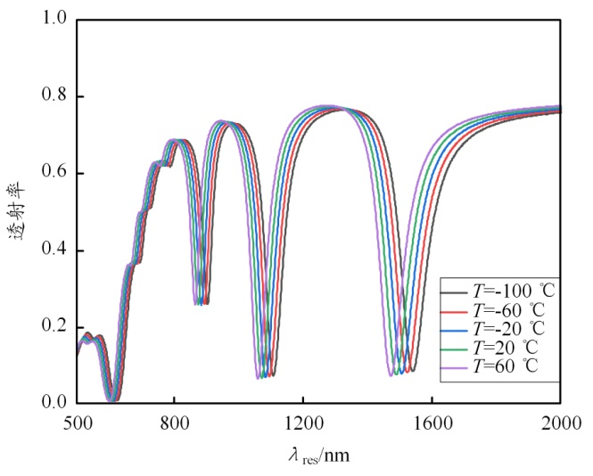
（a） 不同温度下N=16时SPP传感器透射谱
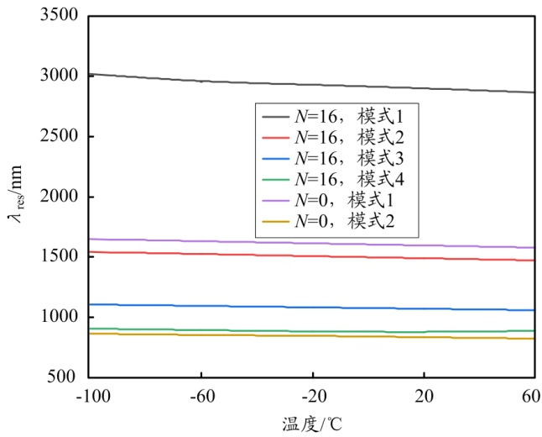
（b） 温度对N=0、N=16时SPP传感器的影响
图8 温度对SPP传感器传输特性的影响

3 结束语
本文提出了一种谐振腔嵌入银纳米棒结构的SPP传感器，系统研究了其折射率与温度传感特性，该器件可实现微纳尺度的折射率及温度的传感测量。仿真结果表明：通过在纳米环中嵌入银纳米棒能控制和改变有效折射率，这有利于制造出常规纳米环不能实现的新的SPP模式。本文提出的结构会出现4种SPP模式，环境折射率的变化会引起SPP模式的漂移，作为折射率传感器件其灵敏度高达2116.72 nm/RIU, 比普通纳米环结构的灵敏度提高了1.82倍，FOM达27.503。与其它文献报道的类似设计相比，本文提出的SPP传感器最突出的优点是易于调谐、结构紧凑和灵敏度高，对设计高灵敏度纳米级折射率温度传感器具有一定指导意义。

参考文献：
[1] BROLO A G. Plasmonics for future biosensors[J]. Nature Photonics, 2012（6）: 709-713.
[2] TONG L, WEI H, ZHANG S, et al. Recent advances in plasmonic sensors[J]. Sensors, 2014（14）: 7959-7973.
[3] SCHULLER J A, BARNARD E S, CAI W, et al. Plasmonics for extreme light concentration and manipulation[J]. Nature Materials, 2010（9）: 193-204.
[4] FAN B, LIU F, WANG X, et al. Integrated sensor for ultra-thin layer sensing based on hybrid coupler with short range surface plasmon polariton and dielectric waveguide[EB/OL]. [2020-11-16]. https://aip.scitation.org/doi/10.1063/1.4792319
[5] WAN R, LIU F, HUANG Y. Ultrathin layer sensing based on hybrid coupler with short range surface plasmon polariton and dielectric waveguide[J]. Optics Letters, 2010, 35: 244-246.
[6] KAMADA S, OKAMOTO T, EI-ZOHARY S E, et al. Design optimization and fabrication of Mach Zehnder interferometer based on MIM plasmonic waveguides[J]. Optics Express, 2016, 24: 16224-16231.
[7] 伍铁生，王丽，王哲，等. 一种Sagnac 干涉仪结构的光子晶体光纤温度传感器. 中国激光，2012，39 （11）：217-221.
[8] 张江涛，顾铮先，邓传鲁. 表面等离子体共振效应中传统近似理论与薄膜光学理论[J]. 光子学报，2010，39（7）：1004-4213.
[9] 吕桓林，梁宇鑫，韩秀友，等. 基于狭缝波导的聚合物基微环折射率传感器研究[J]. 红外与激光工程，2020，49（1）：0118001-1-0118001-6.
[10] 石悦，张冠茂，安厚霖，等. 基于耦合开口方环共振空腔的可控法诺共振研究[J]. 光子学报，2017，46（4）：193-201.
[11] 祁云平，张婷，郭嘉，等. 基于乙醇密封共振腔金属-介质-金属波导的高性能温度和折射率两用传感器[J]. 物理学报，2020，69（6）：233-242.
[12] LI Z, WEN K, CHEN L, et al. Refractive index sensor based on multiple Fano resonances in a plasmonic MIM structure[J]. Applied Optics, 2019, 58（18）: 4878-4883.
[13] MAHDIVE R, MAJID A, MOHAMMAD D. Design of a refractive index plasmonic sensor based on a ring resonator coupled to a mim waveguide containing tapered defects[J]. Plasmonics, 2020, 15: 1-8.
[14] LIU X, LI J, CHEN J, et al. Fano resonance based on D-shaped waveguide structure and its application for human hemoglobin detection[J]. Applied Optics, 2020, 59（21）: 6424-6320.
[15] CHAO C C, CHOU Y F, HUANG H, et al. Highly sensitive and tunable plasmonic sensor based on a nanoring resonator with silver nanorods[EB/OL]. [2020-11-16]. https://www.mdpi.com/2079-4991/10/7/1399.
[16] SUNG M, MA Y, HUANG D, et al. Surface plasmon resonance in a hexagonal nanostructure formed by seven core shell nanocylinders[J]. Appl. Opt., 2010, 49（5）: 920-926.
[17] SU H, YAN S, YANG X, et al. Sensing features of the fano resonance in an MIM waveguide coupled with an elliptical ring resonant cavity[EB/OL]. [2020-11-16]. https://www.mdpi.com/2076-3417/10/15/5096.
[18] 徐思宇，张兆健，何新，等. 基于金属-绝缘体-金属波导耦合纳米腔的等离子体三波分复用结构[J]. 2019，48（2）：221001-1-221001-7.
[19] JOHNSON P B, CHRISTY R W. Optical constants of the noble metals[EB/OL]. [2020-11-16]. https://doi.org/10.1103/PhysRevB.6.4370.

收稿日期：2020-11-16。
基金项目：国家自然科学基金（61805051）资助；广西自然科学基金（2018JJB170035、2018AD19071、2018AD19064、2018JJA170021）资助；广西无线宽带通信与信号处理重点实验室主任基金（GXKL06190118、GXKL06160102、GXKL06180203、GXKL06180104）资助。
作者简介：张慧仙（1994—），女，山西人，硕士研究生,2017年在山西师范大学电子通信工程专业获得学士学位，现就读于桂林电子科技大学电子科学与技术专业，主要研究方向为微纳光电子器件、光子晶体光纤的光传感特性。
*通信作者：伍铁生（1983—），男，博士，副教授，主要研究方向为微纳光电子器件。

